**Homilie – Kerstmis *(vooravond)* 24.12.2019** *Jesaja 9, 1-6 / Titus 2, 11-14 / Lucas 2, 1-14*

We vieren ook in 2019 weer Kerstmis. Je zou kunnen zeggen: dat is juist zoals vorig jaar, helemaal hetzelfde. Mogelijk, het zijn alleszins dezelfde Gregoriaanse gezangen. Logisch, want die zijn onveranderlijk. Maar geldt dat ook voor onszelf? Het leven houdt ons bezig jaar in jaar uit en het dagelijks leven veranderde ons het – bijna – voorbije jaar door blijde, vreugdevolle en ook ingrijpende, pijnlijke gebeurtenissen. Aan het eind van ieder jaar staat ook onze samenleving stil bij wat er allemaal gebeurd is, wat ons is overkomen. En er zijn dan ook mensen die een poging ondernemen om datgene wat hen overkomen is, ook spiritueel te duiden, om een religieuze houvast te vinden, om hun leven betekenis te geven vanuit een hogere macht, zeg maar: vanuit God.

Op deze kerstavond wil ik graag even met jullie stilstaan bij onze spiritualiteit. Wat leeft er aan spiritualiteit, aan geloof bij u thuis, in uw woning? In uw relatie met elkaar, in uw relatie met God?

We zijn hier naar deze kapel gekomen, deze Godswoning, om Kerstmis te vieren. Ik hoop dat u hier dan ook de gastvrijheid van onze God moogt voelen. En wij willen graag, in naam van onze God, als geloofsgemeenschap en als christenen, hier samen woning bieden waar onze spiritualiteit, ons geloof gevoed wordt.

Ik wil het even op mezelf betrekken. Van jongs af aan, als kind nog, heb ik Kerstmis gevierd. Altijd op dezelfde manier en toch altijd weer anders. Ik moet er niet aan denken dat de kribbe een keer leeg blijft, dat Jezus op mijn en onze zoektocht van geloof, hoop en liefde, geen plek, geen woning, geen kerk meer aangeboden krijgt waar Hij welkom is. Of dat, zoals we het hier zien in de kerststal, de handen van Maria leeg blijven. God, die naar ons toekomt in Jezus, het is ons geloof, onze spiritualiteit die Jezus een plaats geeft in ons bestaan. En dat maken we zichtbaar door het pasgeboren Jezuskind neer te leggen in de kerststal, in de kribbe, of – zoals hier – in de handen van Maria, zijn moeder.

Dat vieren wij, Jezus komt in ons midden in deze eucharistieviering. Met de heilige Augustinus, de kerkvader, herhaal ik de boodschap bij dit zichtbare kersttafereel: *‘als Christus duizendmaal geboren zou zijn in de stal, maar niet in ons hart, dan was zijn geboorte overbodig’*. Kerstmis is een uitnodiging en een aansporing om van huis uit zó te leven dat zijn geboorte niet overbodig is. Dat wij mensen zijn bij wie Jezus zich thuis voelt, omdat wij – zoals Hij het ons heeft geleerd – kwaad niet met kwaad vergelden, omzien naar elkaar, allereerst de mensen en volkeren in nood, om voorzichtig te zijn met een ander te veroordelen, in het besef ook ‘zelf niet zonder zonde te zijn’.

Dan zijn we mensen in wie God welbehagen heeft, bij wie Hij zich thuis voelt op deze wereld en door ons geloof, onze spiritualiteit ook anderen, die Christus niet kennen, dat goede nieuws te brengen: *‘Heden is u een Redder geboren’*. Een redder die, zoals in taferelen van heel wat beroemde schilders, geboren is in een vervallen omgeving. Ze schilderen de geboorteplek, de woonplek van Maria en Jozef, niet als een stal, maar dikwijls als een ruïne.

We zien om ons heen nog heel wat door geweld vervallen woonplekken – en ik bedoel dan niet alleen de stuk gebombardeerde huizen en kerken in Irak en Syrië – maar ook de ruïnes in en van ons dagelijks bestaan. En we zien dat op deze ruïnes van ons dagelijks leven door christenen hoe dan ook intens kerstmis wordt gevierd. Ja, de pijn, de ruzies, het geweld, de duisternis en de dood hebben niet het laatste woord. God laat ons niet in de steek. Hij kijkt vol erbarmen op ons neer en zendt ons zijn Zoon, de Redder en Heiland. Dit goddelijk Licht, dit goddelijk Leven is welkom bij ons. Ook al weten we vanuit de proloog van het Johannesevangelie – dat we morgen als kerstevangelie zullen lezen – dat dit Licht, dit Leven van God uit, niet altijd aanvaard is, niet altijd welkom is.

In deze kapel, ook bij u thuis, misschien ook op een ruïne-plek, daar waar christenen wonen, is het Kind zichtbaar neergelegd en wordt er zo een getuigenis gegeven van ons geloof, dat God, *‘die woont in het ontoegankelijk licht’*, zoals de Schrift zegt (1 Tim. 6, 16), zich aan ons openbaart als een kind, weerloos en kwetsbaar. God, voor wie het een vreugde is bij de mensen te horen en met hen om te gaan.

Jullie zijn hier bijeengekomen om samen het geboortefeest van onze Heer te vieren in deze kerstviering. Jullie geven hierdoor op heel persoonlijke wijze ruimte, woonruimte aan Jezus, die vandaag in uw hart, in het hart van ieder van ons geboren wil worden en jullie een zalig Kerstmis kan schenken. Laten we dan ook bewerkers zijn van zijn vrede hier op aarde!

[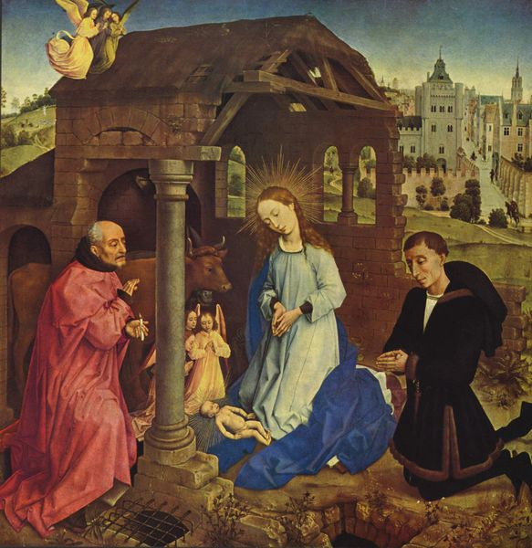](https://upload.wikimedia.org/wikipedia/commons/b/b3/Rogier_van_der_Weyden_005.jpg)  
*Geboorte van Christus, Rogier Van der Weyden, na 1446, Middelburger-altaar, Staatsmuseum Berlijn*

*Jan Verheyen – Lier.*

*Kerstmis (vooravond) – 24.12.2019*

*(Inspiratie: o.a. Preeksuggestie uit Werkboek zondagsliturgie, Advent en Kersttijd/jaar A, december 2019, Gooi & Sticht)*